**Docker in Arabic**

#5

<https://hub.docker.com/search?q=>

عبر الimage ممكن إنشاء أكثر من كونتينر

بحالتنا مثلا Nodejs هو layer 1 بعدين الapp تبعنا هو layer 2 وهكذا

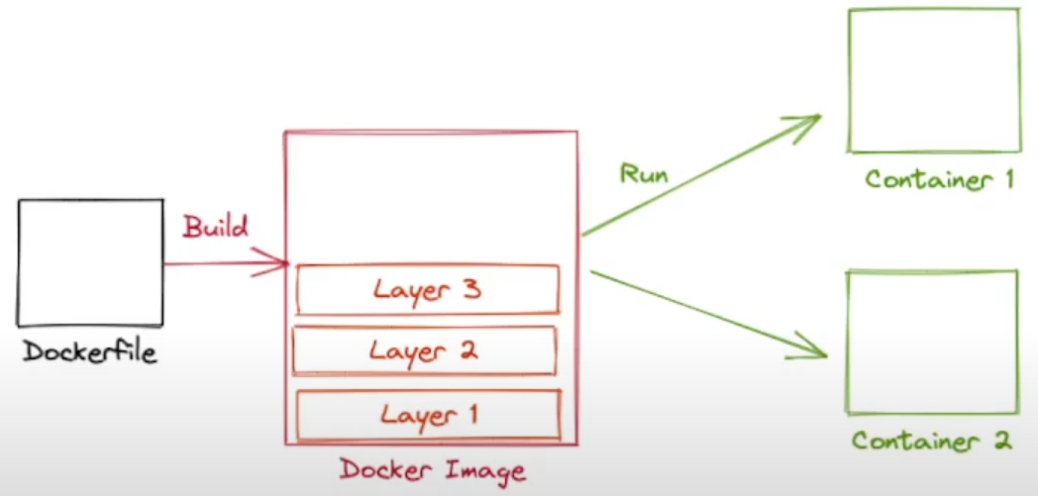

# #06 - Docker Optimization

Create .dockerignore

واكتب فيه الملفات التي لا تريد أن يتم نسخها عند

/node_modules

Dockerfile

.env

**#07 - Docker Hot Reload**